Министерство науки и высшего образования Российской Федерации
Федеральное государственное автономное образовательное учреждение высшего образования
«Пермский национальный исследовательский политехнический университет»

Электротехнический факультет
Выпускающая кафедра: информационные технологии и автоматизированные системы (ИТАС)
Направление подготовки: 09.03.04 Программная инженерия

ОТЧЕТ
Лабораторная работа №10
«Сохранение данных в файлы с использованием потоков.»
По дисциплине «Основы алгоритмизации и программирования»
Вариант 12

Выполнил: студент группы РИС-25-2б
Пушкарева Анастасия Евгеньевна
Принял: Доц. Полякова О.А.

Пермь 2026
Цель:
- Создание консольного приложения, состоящего из нескольких файлов в системе программирования Visual Studio.
- Разработка программы, в которой данные сохраняются в файле, корректируются и выводятся из файла на печать. Работа с файлом осуществляется с использованием потоковых классов.
Постановка задачи:
- Создать пользовательский класс с минимальной функциональностью.
- Написать функцию для создания объектов пользовательского класса (ввод исходной информации с клавиатуры) и сохранения их в потоке (файле).
- Написать функцию для чтения и просмотра объектов из потока.
- Написать функцию для удаления объектов из потока в соответствии с заданием варианта. Для выполнения задания выполнить перегрузку необходимых операций.
- Написать функцию для добавления объектов в поток в соответствии с заданием варианта. Для выполнения задания выполнить перегрузку необходимых операций.
- Написать функцию для изменения объектов в потоке в соответствии с заданием варианта. Для выполнения задания выполнить перегрузку необходимых операций.
- Для вызова функций в основной программе предусмотреть меню.
Постановка из варианта:
Создать класс Pair (пара чисел). Пара должна быть представлена двумя полями: типа int для первого числа и типа double для второго. Первое число при выводе на экран должно быть отделено от второго числа двоеточием.
Реализовать:
- операции сравнения (<, >)
- операция ++, которая работает следующим образом: если форма операции префиксная, то увеличивается первое число, если форма операции постфиксная, то увеличивается второе число.
Задание:
- Удалить все записи большие заданного значения.
- Увеличить все записи с заданным значением на число L.
- Добавить K записей после записи с номером N.

Анализ задачи:
- Создаём пользовательский класс Pair с полями: first (int), second (double). Реализуем минимальную функциональность: конструкторы, селекторы, модификаторы, операции сравнения < и >, префиксный и постфиксный ++.
- Пишем функцию createObjectsToFile() для создания объектов Pair (ввод с клавиатуры) и сохранения их в бинарный файл.
- Пишем функцию readObjectsFromFile() для чтения и просмотра всех объектов из файла на экран.
- Пишем функцию deleteObjectsFromFile() для удаления всех записей, больших заданного значения. Перегружаем операцию > для сравнения.
- Пишем функцию addObjectsToFile() для добавления K записей после записи с номером N. Перегружаем операцию ввода >> для создания новых объектов.
- Пишем функцию updateObjectsInFile() для увеличения всех записей с заданным значением на число L. Перегружаем операцию ++ (префиксную) и операцию сравнения == (или = для поиска совпадения).
- В функции main() реализуем меню с пунктами: 1 – создание и сохранение в файл, 2 – чтение и просмотр, 3 – удаление записей, 4 – добавление записей, 5 – изменение записей, 6 – выход.
UML-диаграмма:
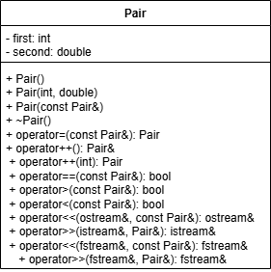
Код:
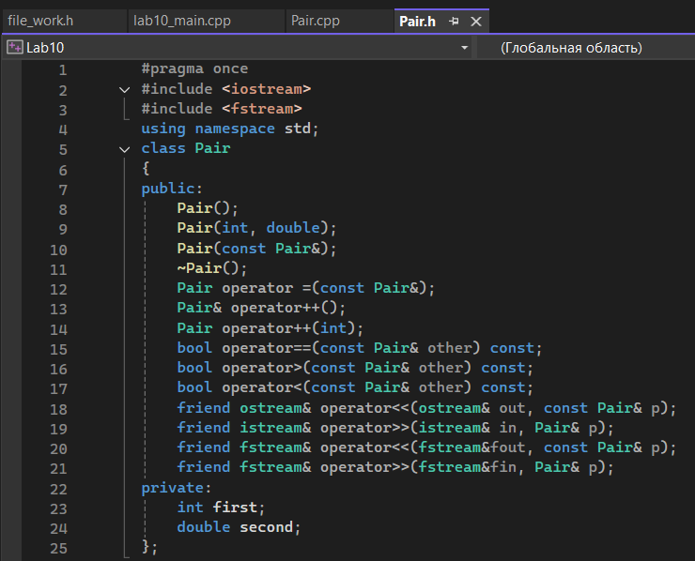
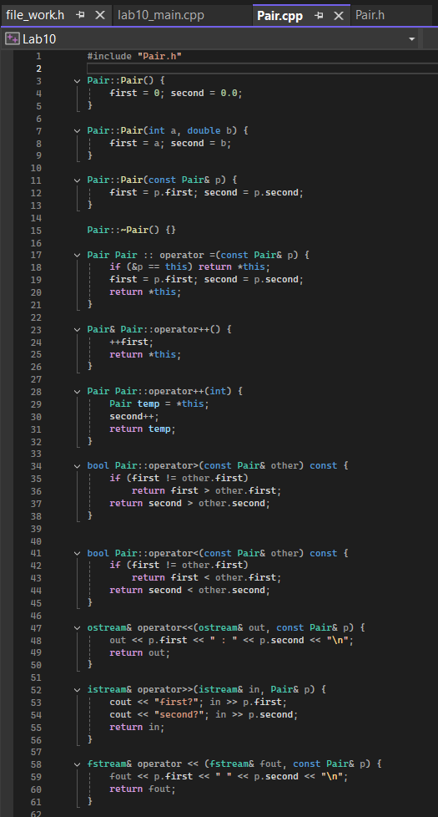
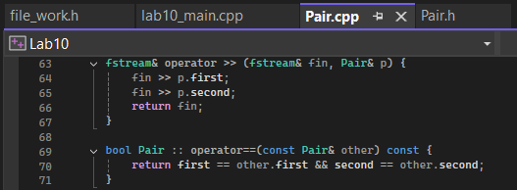
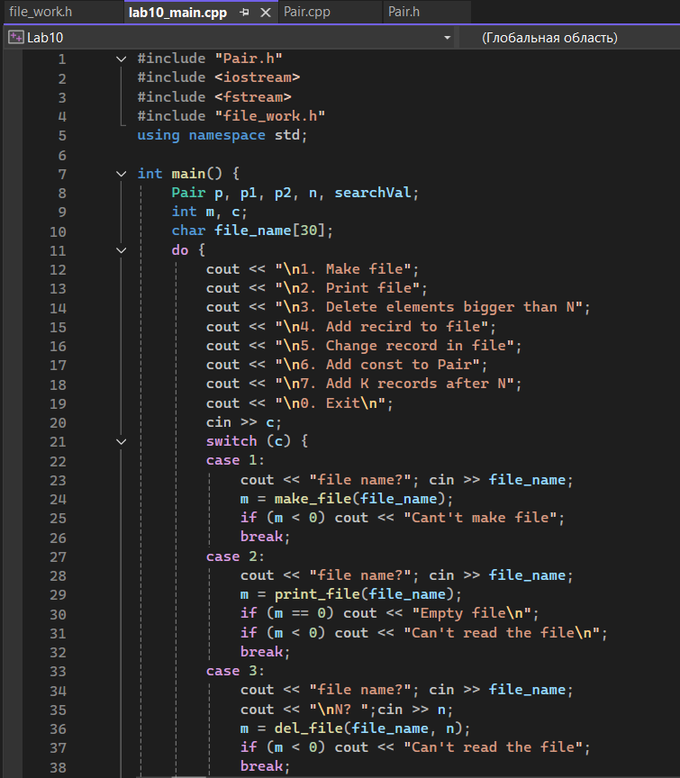
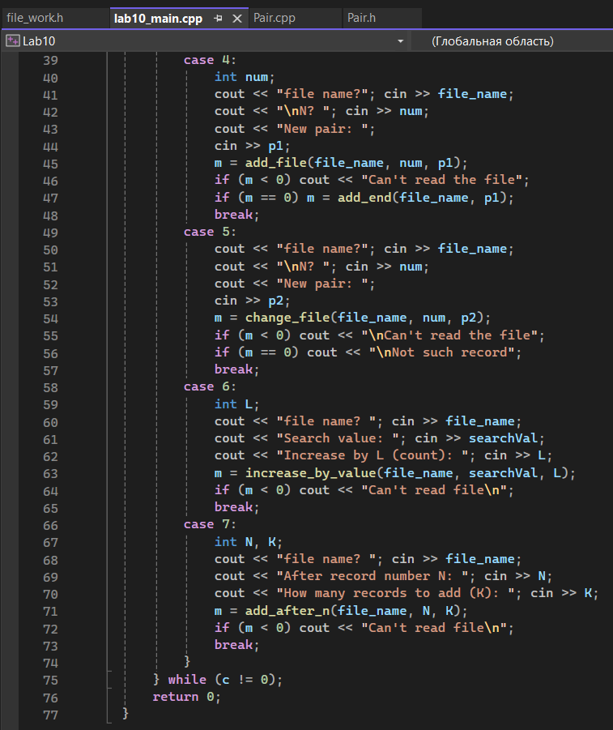
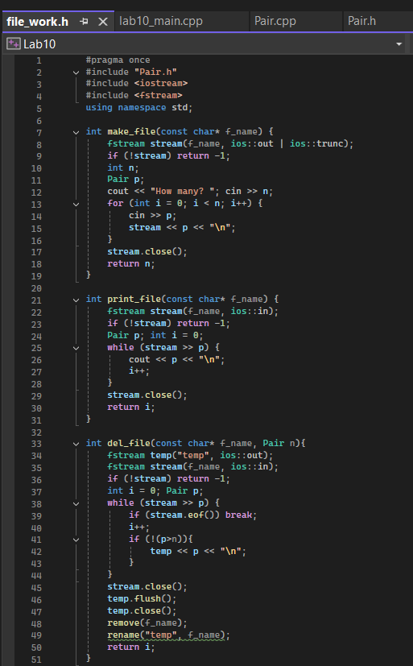
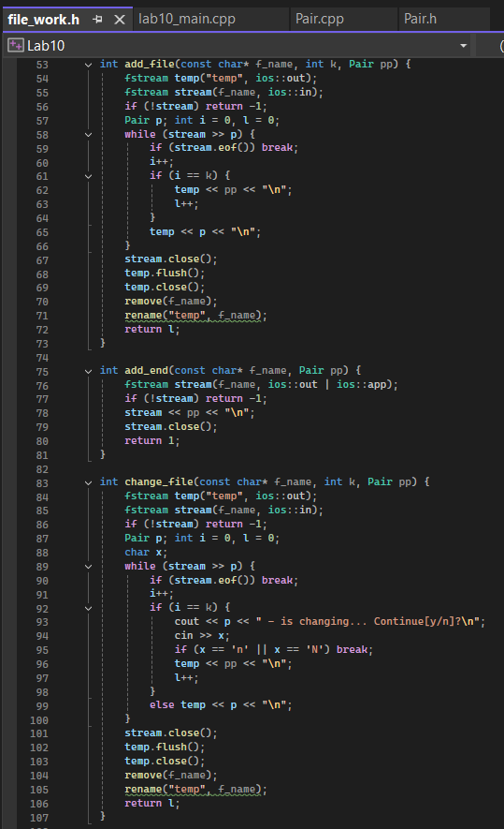
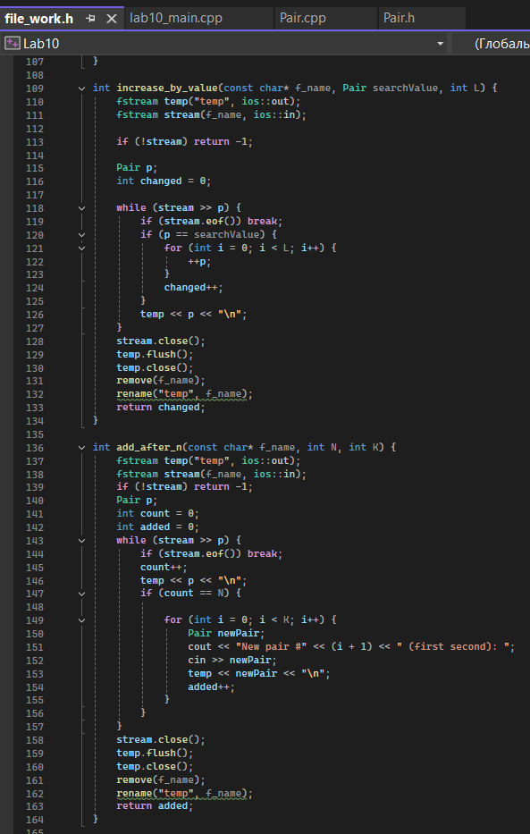

Ответы на вопросы:
- Что такое поток?
Поток – это последовательность байтов, не зависящая от конкретного устройства (оперативная память, файл на диске, клавиатура или принтер). Обмен с потоком производится через буфер – специальную область оперативной памяти.
- Какие типы потоков существуют?
Стандартные, строковые и файловые потоки.
- Какую библиотеку надо подключить при использовании стандартных потоков?
#include <iostream>
- Какую библиотеку надо подключить при использовании файловых потоков?
#include <fstream>
- Какую библиотеку надо подключить при использовании строковых потоков?
#include <sstream>
- Какая операция используется при выводе в форматированный поток?
Перегруженная операция сдвига влево operator<<.
- Какая операция используется при вводе из форматированных потоков?
Перегруженная операция сдвига вправо operator>>.
- Какие методы используются при выводе в форматированный поток?
Методы put(char c) – для вывода одного символа, и write(const char* buf, int size) – для вывода строки символов.
- Какие методы используются при вводе из форматированного потока?
Методы get() – для ввода одного символа, get(char &c) – для ввода одного символа, read(char* buf, int size) – для ввода строки, getline(char* str, streamsize count, char lim) – для ввода строки с разделителем.
- Какие режимы для открытия файловых потоков существуют?
in (чтение), out (запись), trunc (удалить старое содержимое), app (запись в конец), ate (встать в конец файла), binary (двоичный режим).
- Какой режим используется для добавления записей в файл?
Режим app (открыть поток для записи в конец файла).
- Какой режим (комбинация режимов) используется в конструкторе ifstream file(“f.txt”)?
По умолчанию для ifstream – режим in (чтение).
- Какой режим (комбинация режимов) используется в конструкторе fstream file(“f.txt”)?
По умолчанию для fstream – режимы in | out (чтение и запись).
- Какой режим (комбинация режимов) используется в конструкторе ofstream file(“f.txt”)?
По умолчанию для ofstream – режимы out | trunc (запись с удалением старого содержимого).
- Каким образом открывается поток в режиме ios::out | ios::app?
Открывается для записи в конец файла (дозапись). Если файла нет, он создается.
- Каким образом открывается поток в режиме ios::out | ios::trunc?
Открывается для записи с удалением старого содержимого файла. Если файла нет, он создается.
- Каким образом открывается поток в режиме ios::out | ios::in | ios::trunc?
Открывается для чтения и записи с удалением старого содержимого. Если файла нет, он создается.
- Каким образом можно открыть файл для чтения?
Использовать ifstream stream("имя_файла") или fstream stream("имя_файла", ios::in).
- Каким образом можно открыть файл для записи?
Использовать ofstream stream("имя_файла") или fstream stream("имя_файла", ios::out).
- Привести примеры открытия файловых потоков в различных режимах.
ofstream f1("file.txt"); // out | trunc
ofstream f2("file.txt", ios::app); // out | app
ifstream f3("file.txt"); // in
fstream f4("file.txt", ios::in | ios::out); // in | out
fstream f5("file.txt", ios::in | ios::out | ios::trunc); // in | out | trunc
- Привести примеры чтения объектов из потока.
fstream stream("file.txt", ios::in);
Person p;
while (stream >> p) {
cout << p;
}
- Привести примеры записи объектов в поток.
fstream stream("file.txt", ios::out);
Person p("Ivan", 20);
stream << p;
- Сформулировать алгоритм удаления записей из файла.
- Открыть исходный файл для чтения.
- Открыть временный файл для записи.
- Последовательно читать объекты из исходного файла.
- Если номер объекта не равен удаляемому, записать его во временный файл.
- Закрыть оба файла.
- Удалить исходный файл функцией remove().
- Переименовать временный файл в имя исходного функцией rename().
- Сформулировать алгоритм добавления записей в файл.
Для добавления в середину:
- Открыть исходный файл для чтения.
- Открыть временный файл для записи.
- Читать объекты из исходного файла, записывая их во временный.
- При достижении позиции вставки записать новый объект во временный файл.
- Продолжить копирование остальных объектов.
- Закрыть файлы, удалить исходный, переименовать временный.
Для добавления в конец: открыть файл в режиме ios::app и записать объект.
- Сформулировать алгоритм изменения записей в файле.
- Открыть исходный файл для чтения.
- Открыть временный файл для записи.
- Читать объекты из исходного файла.
- Если номер объекта совпадает с изменяемым, запросить подтверждение и записать новый объект во временный файл вместо старого.
- Иначе записать старый объект во временный файл.
- Закрыть файлы, удалить исходный, переименовать временный.

